Sud-Ouest du 26 septembre 2019

L’océan et les glaces ne sont plus nos amis

RAPPORT DU GIEC Les experts du climat ont présenté hier leur rapport sur les océans, les régions polaires et les glaciers. Le niveau marin pourrait monter de plus d’un mètre et les inondations côtières se multiplier d’ici la fin du siècle

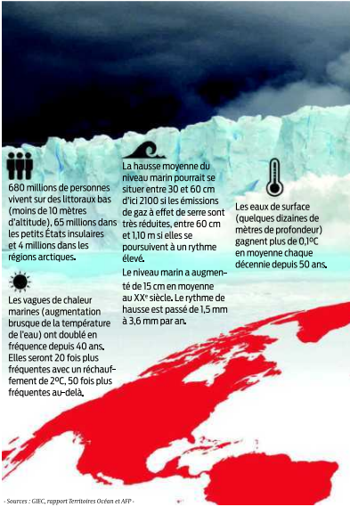

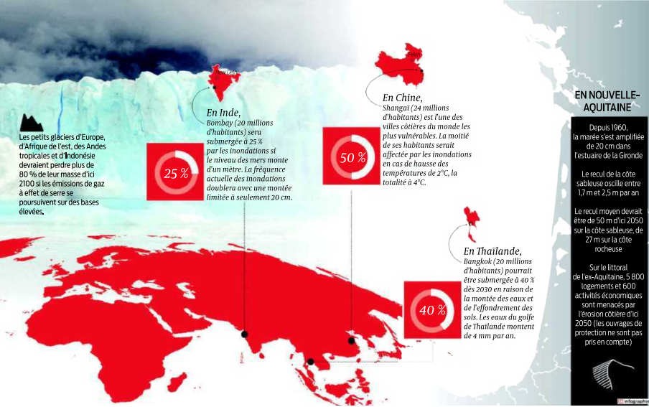
Jean-Denis Renard
jd.renard@sudouest.fr

Il faut bien l’avouer, les nouvelles ne sont pas bonnes. Présenté hier à Monaco après deux ans de travail, le rapport du GIEC - et de ses 104 auteurs originaires de 36 pays différents - consacré aux océans et à la cryosphère (le monde gelé des régions polaires et des hautes montagnes) ouvre de sombres perspectives.

Le Groupe intergouvernemental d’experts sur l’évolution du climat révise à la hausse la montée maximale du niveau marin d’ici la fin du siècle. Si rien n’est fait pour ralentir les émissions de gaz à effet de serre, l’océan grimperait dans une fourchette située entre 60cm et 1,10m. En 2013-2014, le GIEC parlait d’une hausse légèrement inférieure à un mètre dans le scénario le plus pessimiste de son cinquième rapport d’ensemble sur les changements climatiques.

C’est évidemment alarmant pour les atolls coralliens qui pourraient devenir inhabitables d’ici quelques décennies. Encore plus que les épisodes répétés de submersion, c’est la salinisation des nappes phréatiques qui en chasserait irrémédiablement les habitants.

Comment protéger le littoral ?

Mais le drame des petits états insulaires sera plus généralement celui des 680 millions de personnes qui vivent sur des littoraux à moins de dix mètres au-dessus des flots. De nombreuses mégapoles côtières, en Asie tout particulièrement (voir l’infographie ci-contre), risquent de se transformer rapidement en cités lacustres. Ce qui augure des migrations massives vers l’intérieur des terres.

Nos rivages de pays riches sont mieux armés. Mais à ce stade, on imagine mal les sommes nécessaires à la protection de villes de la taille de La Rochelle, Bordeaux ou Bayonne contre une élévation d’un mètre de l’océan atlantique… « La situation dépendra beaucoup des choix d’adaptation qui auront été décidés localement», prévient Valérie Masson-Delmotte, la climatologue française qui codirige l’un des trois groupes de travail du GIEC.

Ce n’est pas un hasard si la somme de 900 pages présentée à Monaco balaie dans un même mouvement le futur des océans et des glaces. La hausse du niveau des mers est largement tributaire de la fonte des calottes glaciaires, ces énormes châteaux d’eau douce gelée (à la différence de la banquise, la mer transformée en glace) qui reposent sur les terres du Groenland et de l’Antarctique.

«Pas de retour en arrière»

La déstabilisation de ces calottes polaires a commencé. « Nous ne pouvons pas revenir en arrière », pose Valérie Masson-Delmotte. L’inertie du système climatique continuerait pour longtemps à briser la glace même si on arrêtait brutalement d’émettre des gaz à effet de serre.

Des études récentes suggèrent que le point de bascule au-delà duquel l’Antarctique de l’ouest perdra ses glaces se situe dans la zone grise d’un réchauffement de 1,5/2 °C. Par rapport au point de référence, la température moyenne au début du XIXe siècle, nous y sommes presque. L’Antarctique de l’ouest représente une masse glaciaire qui serait à elle seule responsable d’une montée des mers de plusieurs mètres…

À plus brève échéance, le niveau moyen des océans aura des incidences directes sur les conséquences des tempêtes. «Les inondations du siècle», comme on baptise celles qui ont englouti le rivage de la Charente-Maritime et de la Vendée dans le sillage de la tempête Xynthia en février 2010, pourraient devenir… annuelles.

Benoît Meyssignac, chercheur au Laboratoire d’études en géophysique et océanographie spatiale (Legos) à Toulouse, l’a résumé simplement lors d’une présentation du rapport organisée hier après-midi dans les murs du ministère de la Transition écologique. «La tempête Xynthia a provoqué une surcote (une montée des eaux) de 1,60m à LaRochelle. Avec un niveau moyen des océans supérieur d’un mètre, il suffirait d’une surcote de 60 cm pour obtenir le même résultat. Les niveaux extrêmes seraient ainsi atteints lors de tempêtes beaucoup plus faibles que Xynthia ».

«Difficile à entendre»

«La vérité peut être difficile à entendre mais elle est nécessaire. Le rapport du GIEC est un appel à agir plus vite. Nous l’entendons dans nos rues. La jeunesse se refuse à l’inaction et elle a raison», a enchaîné Élisabeth Borne, la ministre de la Transition écologique, en référence aux manifestations pour le climat qui ont émaillé la fin de la semaine. Le choix des mots ne devait sûrement rien au hasard. Il avait le goût de l’apaisement après les sèches déclarations d’Emmanuel Macron sur le sujet le week-end dernier.

En tous les cas, la ministre s’est située dans le droit fil des conclusions du GIEC qui invite peuples et gouvernements à ne pas baisser les bras. Il y a une excellente raison à cela. Entre une trajectoire de faibles émissions de gaz à effet de serre avec un réchauffement jugulé à 1,5°C et le laisser-faire qui prévaut à l’heure actuelle, les conséquences varient du tout au tout. À titre d’exemple, il est encore possible de limiter la hausse des océans à 30 cm. De 30 cm à 1,10 m, il y a 80 cm qui séparent deux mondes, celui de l’anticipation collective et celui du chaos et du sauve-qui-peut.

